**Cours 03.01**

**Différentes applications :**

Appli desktop / web :

Application trois tierce / trois couches (Client | Serveur | BDD)

Possibilité d’avoir plus de couches (ex Cloud)

Serveur : apache (tomcat)…

BDD : Mysql, Oracle SQL…

Sécurité :

Desktop : application est locale, donc qqun de l’extérieur n’accède pas à l’application sauf clé usb

Web : il faut éviter les injections SQL (crypter les données, …) et autres

Token : contient droits d’écriture, lecture, date d’envoi…

Application multicouche (ex : discord, postman)

Séparation en front / back

Back-end : client | serveur | BDD

Front-end : Angular, React, VueJs…

Le front récupère le back-end grâce au JSON (micro-service)

**Maquetter application :** (mega important pour jury)

**Une maquette** intervient en phase de conception avec l’ensemble des spécificités et besoins décrits dans le cahier des charges / enchainement des écrans / respecte la charte graphique de l’entreprise / doit être conforme au comportement utilisateur

2 types de maquettes :

Zoning / wireframe : définir les emplacements (draw.io)

Maquette fonctionnelle : mettre vraies images, vraies photos… (Figma)

Cycle en V :

* Pendant analyse de besoin : lire docs
* Conception générale : maquettage, uml
* Conception détaillée : telle page renvoi vers telle page…
* Code
* Test U + Test intégration
* Test validation
* Production / recette

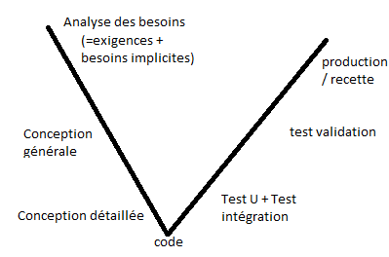

*Cycle en V bien besoin perso / Scrum projet entreprise*

**Modélisation : (voir Cours_Conception_01.pdf)**

PP : programmation procédurale

* Algorithmes
* Fonctions
* Variables

POO : programmation orientée objet

* Modélisation : UML (universel), MERISE (fr)
* Méthodes
* Attributs

Un objet est l’instance (concrète) d’une classe (abstraite)

Class : il y a des propriétés(merise) et attributs(uml)

BONUS : Cocomo : logiciel estimation coût en f() du nombre de lignes de code